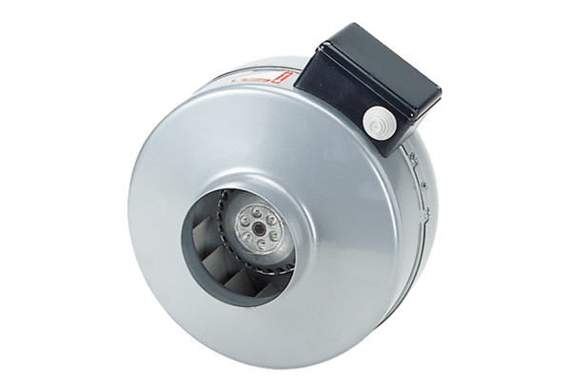Центробежный трубный вентилятор ERR 16/1 NКомплект поставки: 1 штукАссортимент: E
Номер артикула: 0080.0867Изготовитель: MAICO

